Tag Sénérité
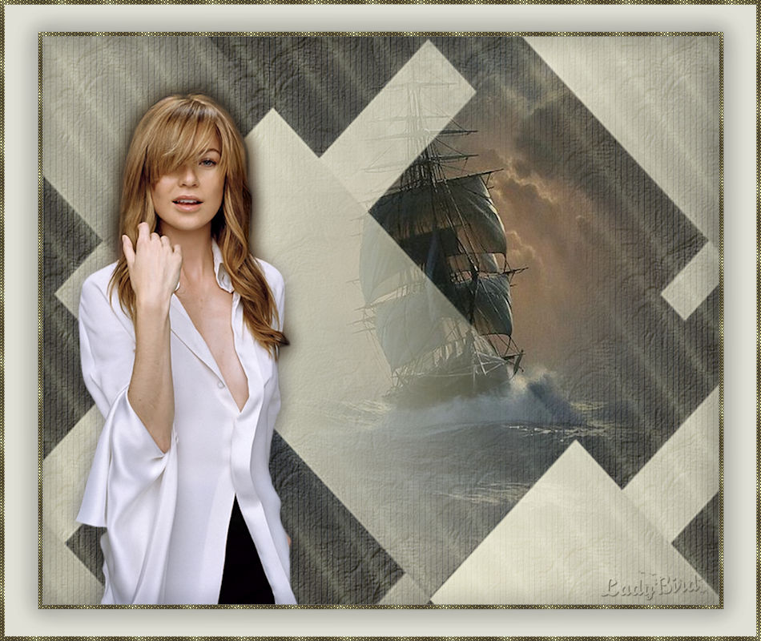
Tupe principal de Isa
Mist bateau de Lady Bird

Variante
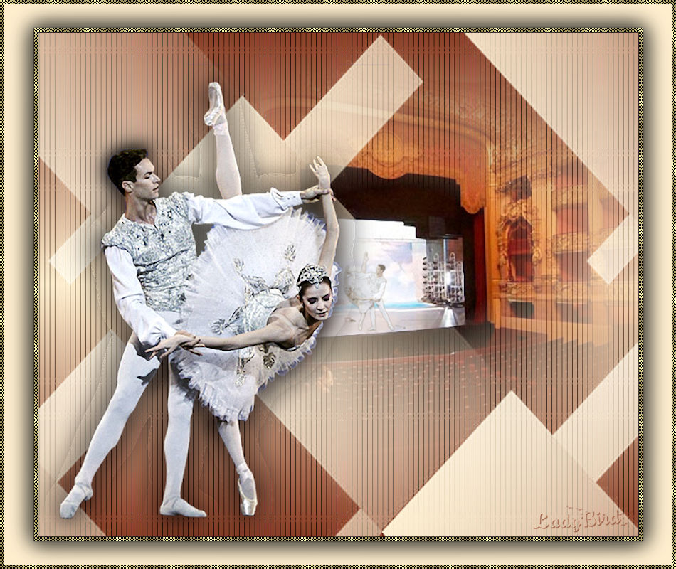
Tube principal de papy Jack
Mist opéra de Lady Bird

http://www.butterfly.adv.br/tutoriais/TAGS/tag_serenite/tag_serenite.html

Enregistrer la texture de votre choix dans le fichier « texture » de votre Corel

Matériel
fourni
Textures au choix
Pattern doré
mask : mask_317_YvonneS

non fourni
tube personnage
mist paysage

Filtres
Two Moon
Screen Works

1
Choisissez 2 couleurs de votre mist paysage
clair en premier plan et foncé en arrière plan

2
Préparer un dégradé linéaire
A 0 , R 1 – la couleur claire doit être au milieu
comme suit :

3
Fichier – nouveau – nouvelle image transparente 950 x 800 pixels
Outil – pot de peinture – mettre l’opacité à 50 et remplir de la couleur foncée
Aussitôt cette opération terminée, penser à remettre l’opacité à 100
4
Effets – effet de texture – choisissez la texture florale, taille entre 150 et 200
(selon la texture choisie, vous pouvez variez les réglages pour avoir le résultat que vous désirez)
Comme suit :

5
Calques – nouveau calque raster
Outil pot de peinture – remplir avec le dégradé (opacité 100)

6-
Effets – modules externes – Two Moon – Wish it would rain
65 – 200 – 45
Comme suit :

7
Sélection – sélectionner tout
Activer le mist paysage et le coller dans la sélection.
Ou alors édition copier et coller comme nouveau calque si vous préférez.

8
Calques – nouveau calque raster –
Calques réorganiser – déplacer en haut de la pile
Outil – pot de peinture – remplir avec la couleur claire

9
Activer le mask_317_YvonneS
Le réduire
Calques – nouveau calque de masque – à partir d’une image
Cliquer sur le mask_317_YvonneS
Calques – fusionner – fusionner le groupe
Comme suit :

Réglage – netteté – netteté
Mode de mélange ‘’ écran’’

10
Activer le tube principal
Edition copier – édition coller
Le placer comme sur l’original
Dupliquer ce calque
Sur le calque du dessous
Réglage – flou gaussien à 12 – mode de mélange sur multiplier

11
Si vous êtes satisfaits,
Calques – fusionner – fusionner les calques visibles
(personnellement sur un des 2 tags j’ai du à nouveau copier/coller le mist paysage car j’estimais qu’il était trop fondu)

Image – redimensionner – 90 %
« redimensionner tous les calques « désélectionner

12
Outil baguette magique – tolérance 20
Sélectionner la partie vide du tag – sélection – inverser –
Sélection – modifier – sélectionner les bordures de la sélection
Intérieur – 5 – anti-crénelage coché - SUPPRIMER
Comme suit :

13
Activer la texture « or »
Sur le bureau : dans styles et textures, cliquer sur « motif »
Comme suit :

14
Outil pot de peinture – remplir de la texture OR

15
Effets – modules externes – Screen Works – Pin Hole – cliquer sur none ( selon la version du filtre)

16
Effets – effet 3D – ombre portée
0 – 0 – 80 – 40 – couleur noir 00000

17
Sélection – sélectionner tout
Sélection – modifier
Sélectionner les bordures de la sélection
Intérieur – 5 – anti-crénelage coché

Comme suit :

outil pot de peinture – remplir de la texture OR
sélection - désélectionner

18
Effets – modules externes – Screen Works – Pin Hole – cliquer sur none

19
Calque – nouveau calque raster –
Calques – réorganiser – déplacer en bas de la pile
Outil – pot de peinture – remplir de la couleur claire

20
Apposer votre signature
Calques – fusionner – tout aplatir

C’est fini – Merci de l’avoir réalisé

